Сочинение «Я помню! Я горжусь!»

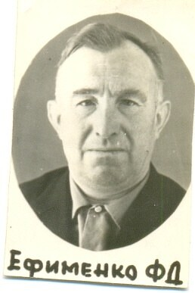 | Люди!  Покуда сердца стучатся, —  Помните!  Какой ценой завоевано счастье, —  Пожалуйста, помните!  Р. Рождественский

Война!.. Казалось бы, какое маленькое слово. Но сколько бед, сколько страданий, сколько горя принесла она людям! Война!.. Пожалуй, нет ни одной советской семьи, которую обошла бы стороной кровопролитная и беспощадная Вторая Мировая война.
Меня зовут Макарова Аня. Я живу в хуторе Плотников 2-й и учусь в 6 классе. История моей семьи тоже неразрывно связана с Великой Отечественной войной. Многие мужчины из числа наших родственников ушли на фронт, но очень немногим посчастливилось вернуться домой. Одним, из вернувшихся с войны, был мой прадед, Ефименко Филипп Дмитриевич. О нем я и хочу сегодня рассказать.
Родился мой прадедушка Филипп Дмитриевич в 1924 году. 19 августа 1942 года в возрасте 17 лет он был призван Комсомольским военкоматом в армию. В 1943 году попал на фронт в десантные войска. Первое задание запомнилось прадеду на всю жизнь. Необходимо было выброситься с десантной группой в тылу врага и взорвать склад с боеприпасами. Риск был огромный, но боевая операция под командованием Виктора Ермилова прошла успешно. За нее Филипп Дмитриевич получил свою первую боевую награду – медаль «За боевые заслуги», а позднее медаль «За отвагу». При возвращении с боевого задания он был ранен в ногу и попал госпиталь. А после лечения был определен в артиллерию в 11-й истребительный противотанковый полк. При обороне Старой Руси, будучи командиром взвода, старшина Ефименко подбил восемь танков и был награжден орденом Отечественной войны второй степени.
Воевал Филипп Дмитриевич на первом Белорусском фронте, Прибалтийском фронте, освобождал город Ригу. Войну прадед закончил под Кенигсбергом. В 1947 году демобилизовался в звании гвардии старшины.
Всю свою жизнь помнил мой прадедушка муки и тяготы войны. Он не очень любил вспоминать военные годы, ведь они, действительно, были для него, как и для всех советских солдат, очень тяжелыми…
Да, трудно переоценить подвиг русских солдат! Это то, что нельзя забыть, да и забыть невозможно! Мы - современное поколение, должны быть бесконечно благодарны нашим дедам и прадедам за их мужество, героизм, отвагу и смелость. Их подвиг жив! Они - наши герои!
В России и во многих других странах мира уже несколько лет на 9 мая в День Победы проходит замечательная акция «Бессмертный полк». Миллионы людей в больших городах и маленьких деревушках нашей необъятной Родины выходят на общее шествие с портретами своих родственников, воевавших в Великой Отечественной войне. Разве это не замечательно, что герои, отстоявшие свободу страны ценой невероятных усилий, и сейчас видят праздник Победы - пусть даже с фотографий.
Я тоже очень люблю День Победы! Каждый год мы с семьей участвуем в шествии «Бессмертного полка» в нашей маленькой деревне. И меня просто переполняет чувство радости и гордости, что у меня в руках портрет моего прадеда - воина Ефименко Филиппа Дмитриевича.
Пока мы помним о наших героях Победы - мы непобедимы! Все мы, ныне живущие люди, должны помнить, что Победа нашему народу далась нелегко. Наша святая обязанность – хранить и беречь это великое наследие Победы!
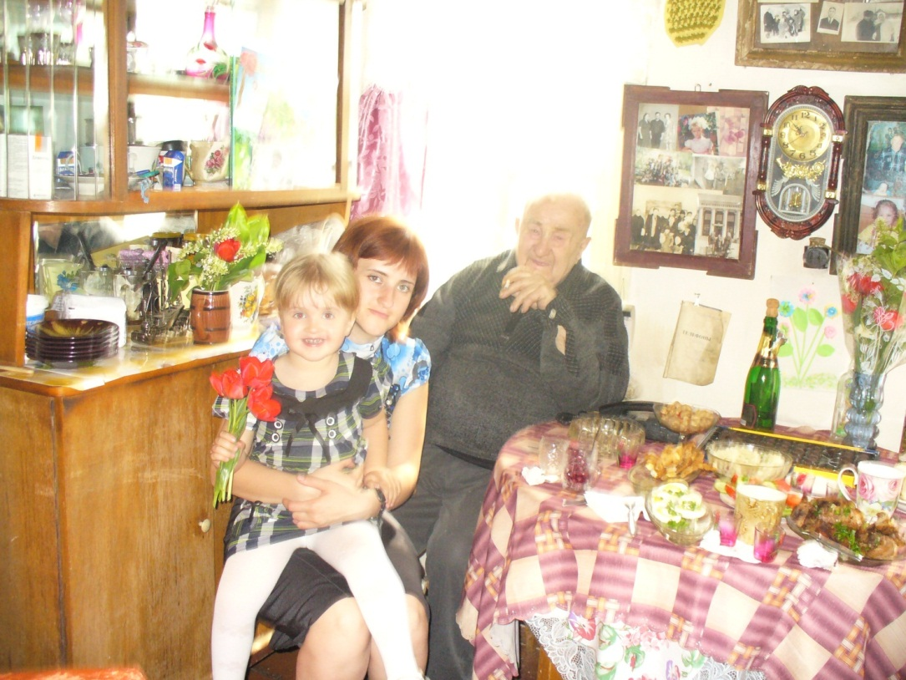
9 мая 2010 г. Я с мамой поздравляем моего прадедушку Филиппа с Днём Победы.
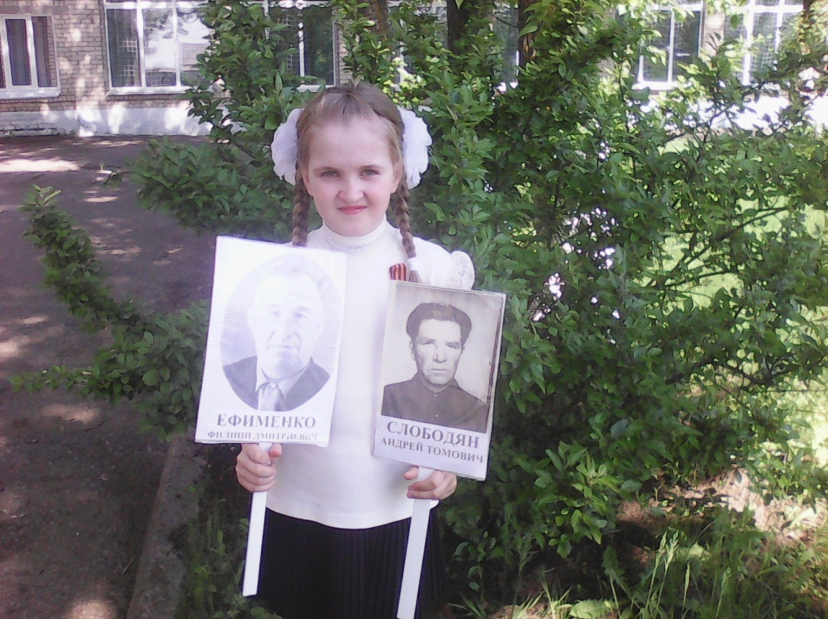
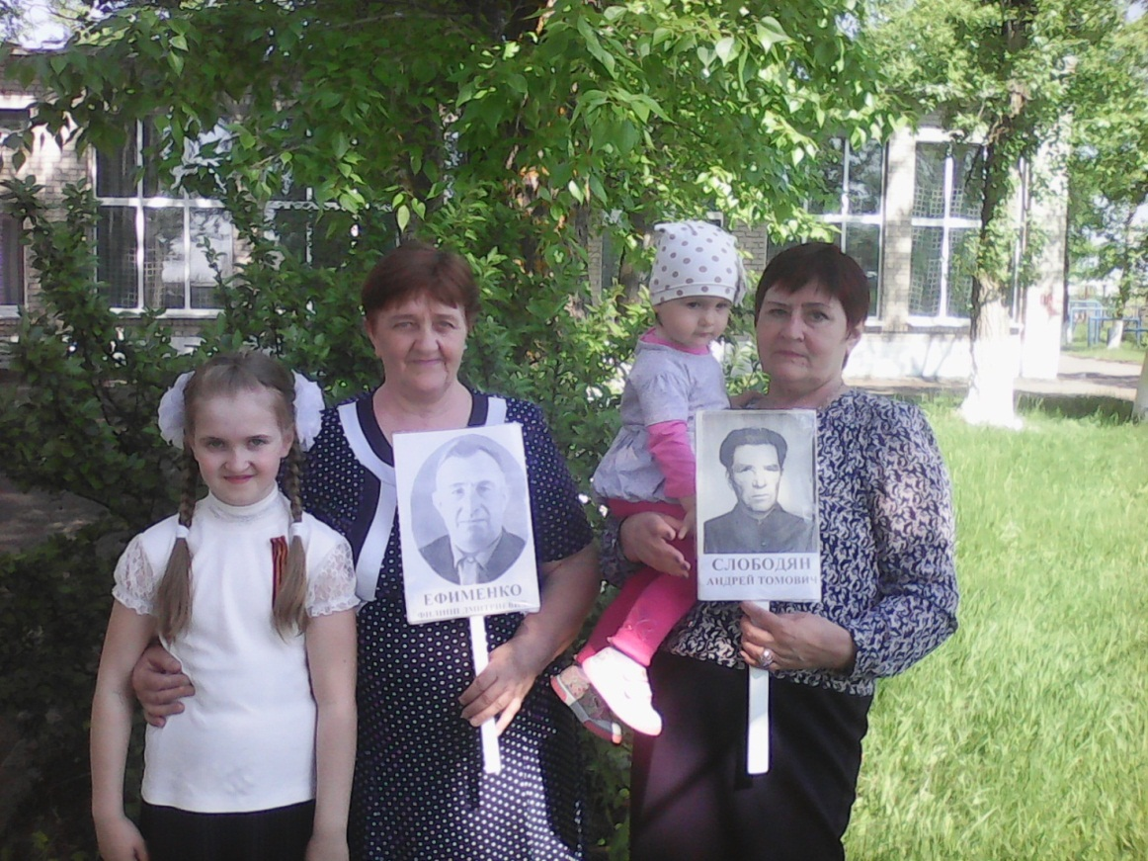
9 мая 2016 г. День Победы. Акция «Бессмертный полк»
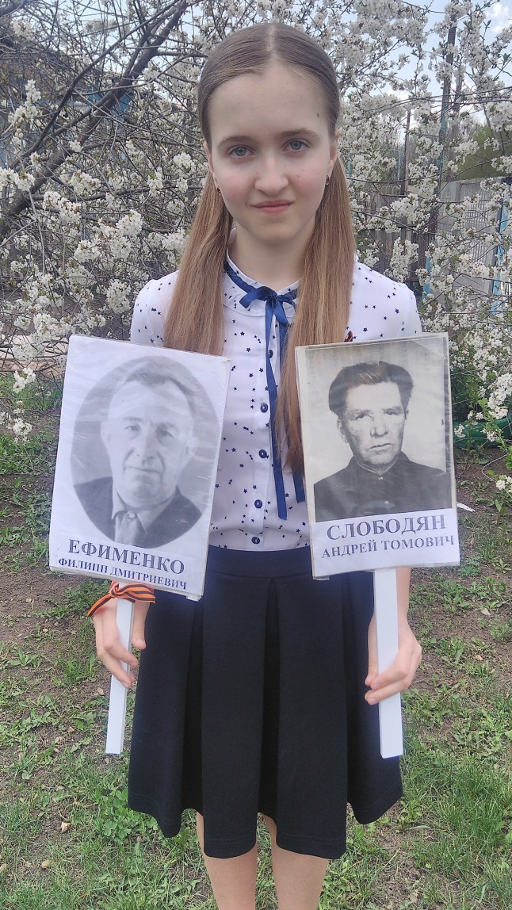
Акция «Бессмертный полк 2020»

